Инструкция по работе с модулем «Материнство и родовспоможение»

Содержание:
1.
Постановка на учет беременной с АРМ регистратора…………..………………1
2. АРМ Врача постановка на учет беременной с АРМ врача…………………...…2
3. Заполнение информации о посещениях беременной……………………………2
4. Заполнение паспорта беременной (обменной карты)……………………………3
5. Определение рисков беременности……………………………………………….5
Приложение Факторы риска перинатальной патологии (по Радзинскому В.Е.)...8

Для постановки беременной на учет, клавишей (F5) «Постановка на учет беременной» создаем новое обращение, в которое вносится посещение всех врачей в период беременности.

1. Постановка на учет беременной с АРМ регистратора
«Регистратура» - «Поиск карты»
В поиске находим нужного пациента, далее «Обращение пациента» - «Создать случай обращения» - «Постановка на учет беременной» (F5)
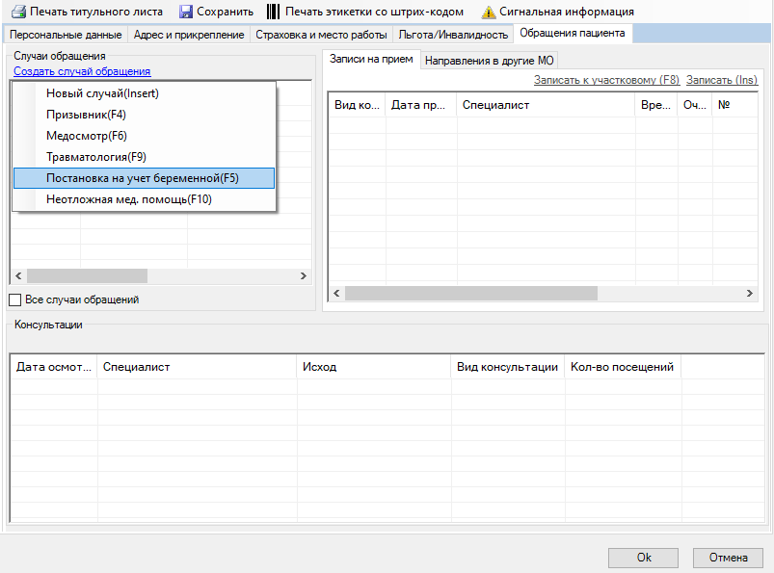
В открывшейся форме получаем номер.
После нажатия кнопки «ОК» в открывшейся форме имеется возможность записи к врачу на определенное время.
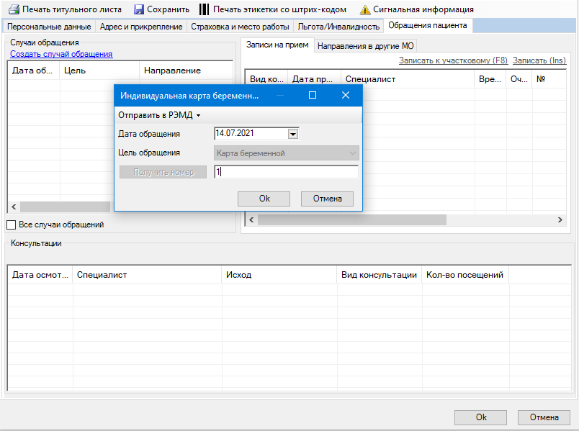

2. Постановка на учет беременной с АРМ врача
Если пациент попадает на прием врача без записи, его ЭМК находится с помощью формы для поиска «Принять пациента» (по Ф.И.О.; по номеру полиса; № карты; по адресу).
Далее создаем осмотр беременной, нажав на разлинованном поле F5.
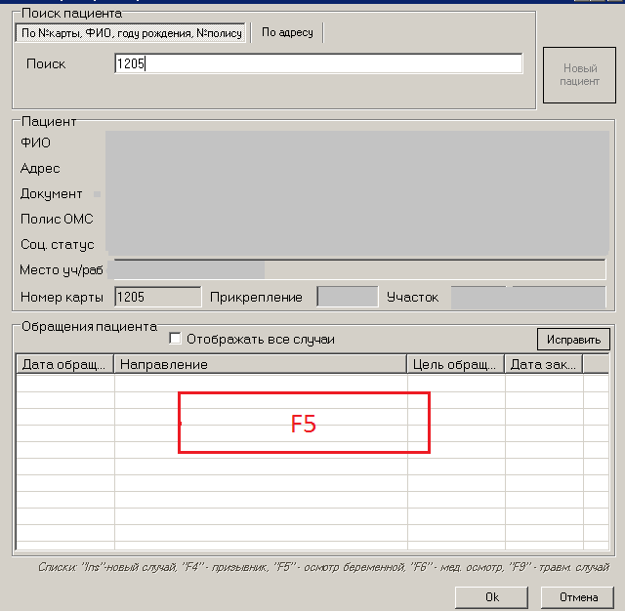

3. Заполнение информации о посещениях беременной
Для каждого осмотра можно добавить информацию по обследованию беременной. Для этого в существующем посещении нажимаем «Действия на приеме» - «Обследование беременной»
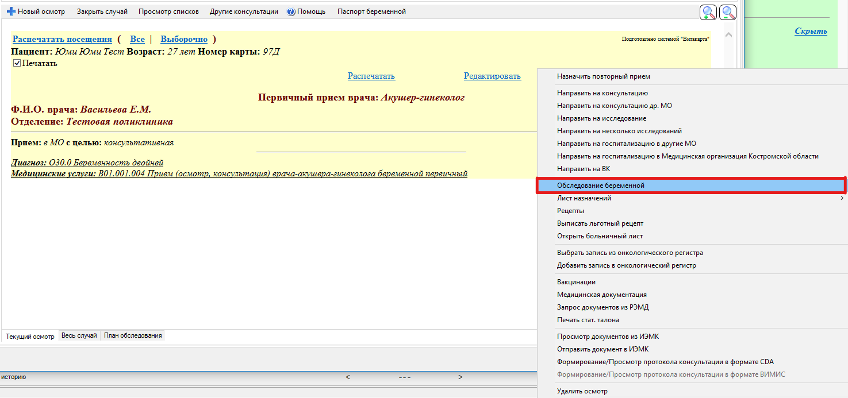

Заполняем все необходимые поля.

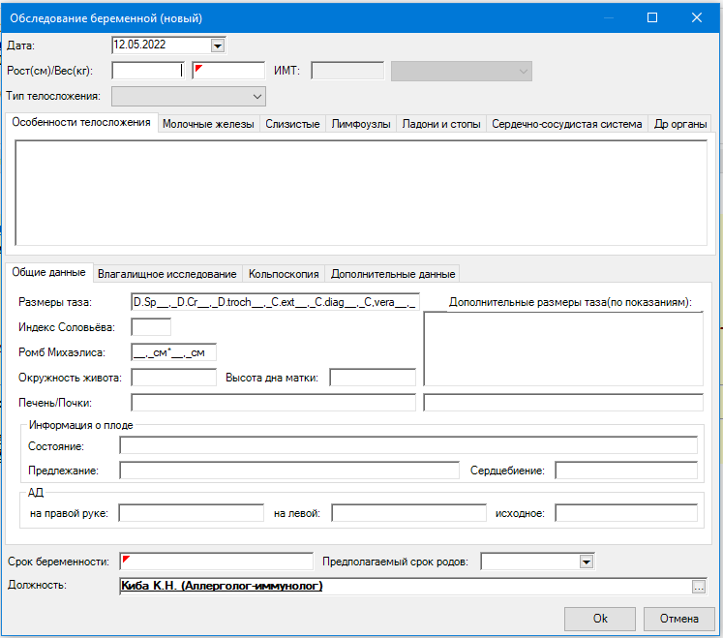

4. Заполнение паспорта беременной (обменной карты)
Нажимаем кнопку «Паспорт беременной», либо «Случай обращения (осмотр беременной)»
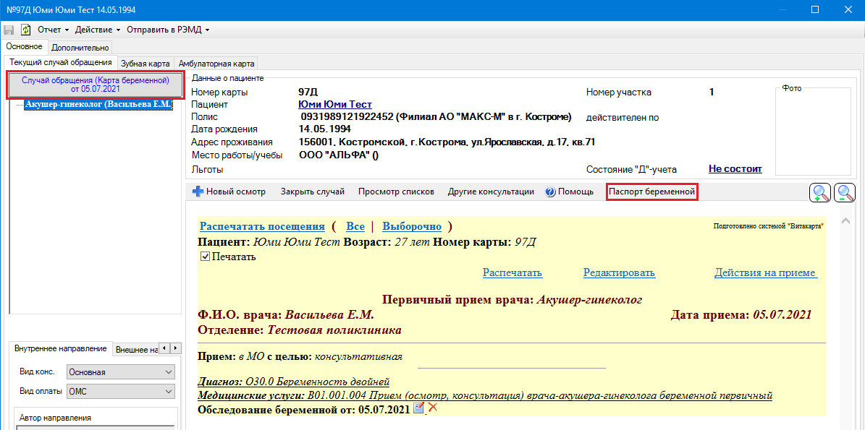
Заполняем все необходимые поля данной формы. При добавлении нового объекта на разлинованном поле необходимо нажать кнопку «insert».
Откроется – «Индивидуальная карта беременной».
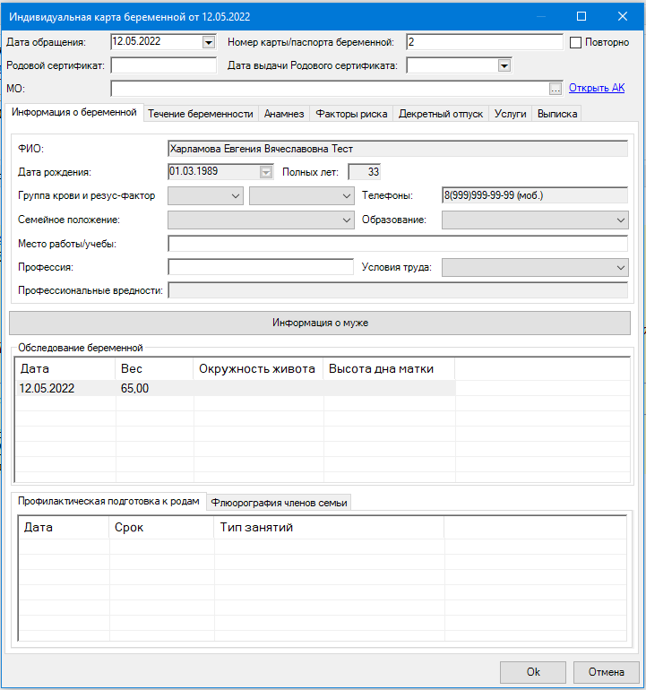
Вкладки «Анализы» и «Исследования» заполняется вручную, либо используется кнопка выбрать (в случае, если исследование было проведено и внесено в РМИС).
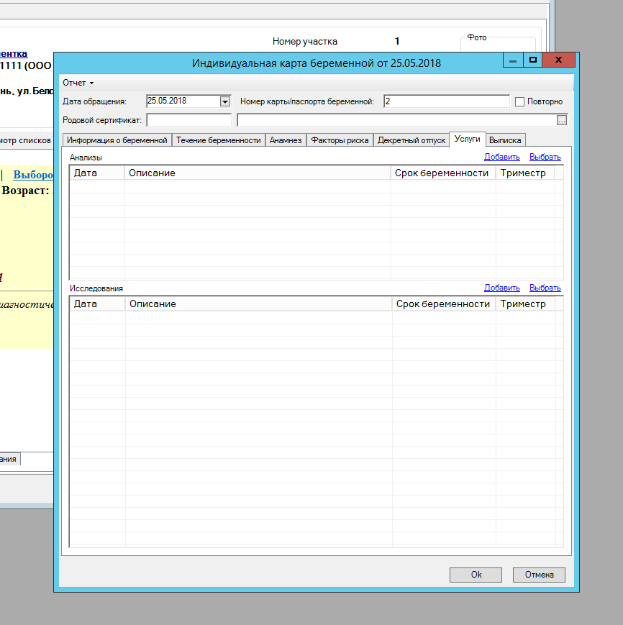

На вкладке «Выписка» печатается обменная карта.

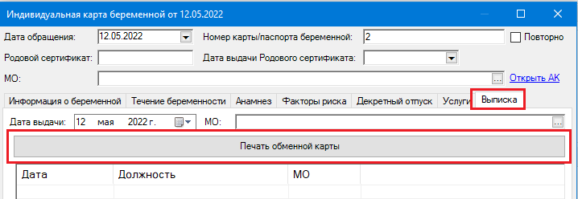
После завершения данного случая необходимо закрыть случай и проставить исход обращения.

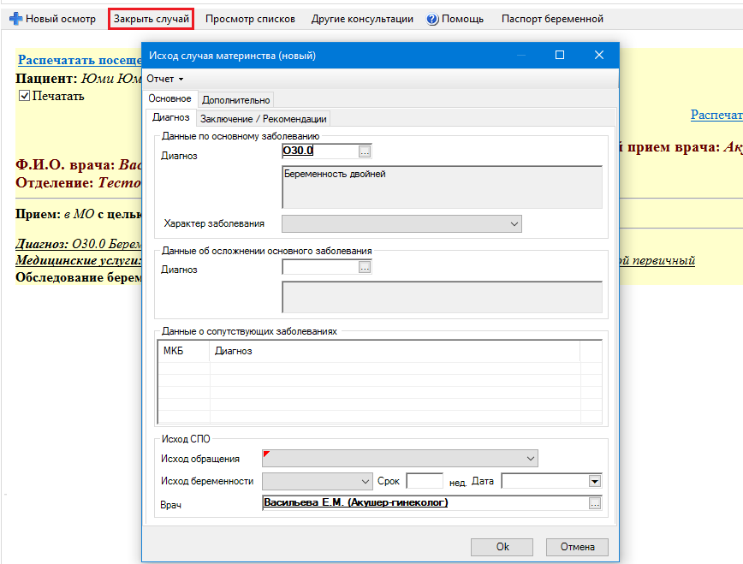

ВАЖНО! ПОСЕЩЕНИЯ ВСЕХ ВРАЧЕЙ В ПЕРИОД БЕРЕМЕННОСТИ ВНОСЯТСЯ В РАМКАХ ОДНОГО СЛУЧАЯ ОБРАЩЕНИЯ

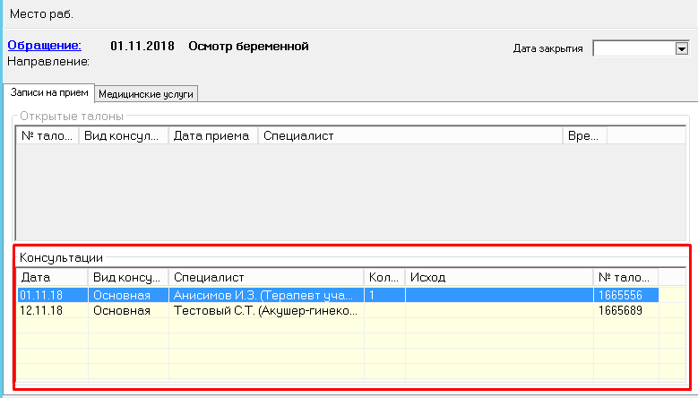

5. Определение рисков беременности
Расчет перинатального риска осуществляется в Паспорте беременной
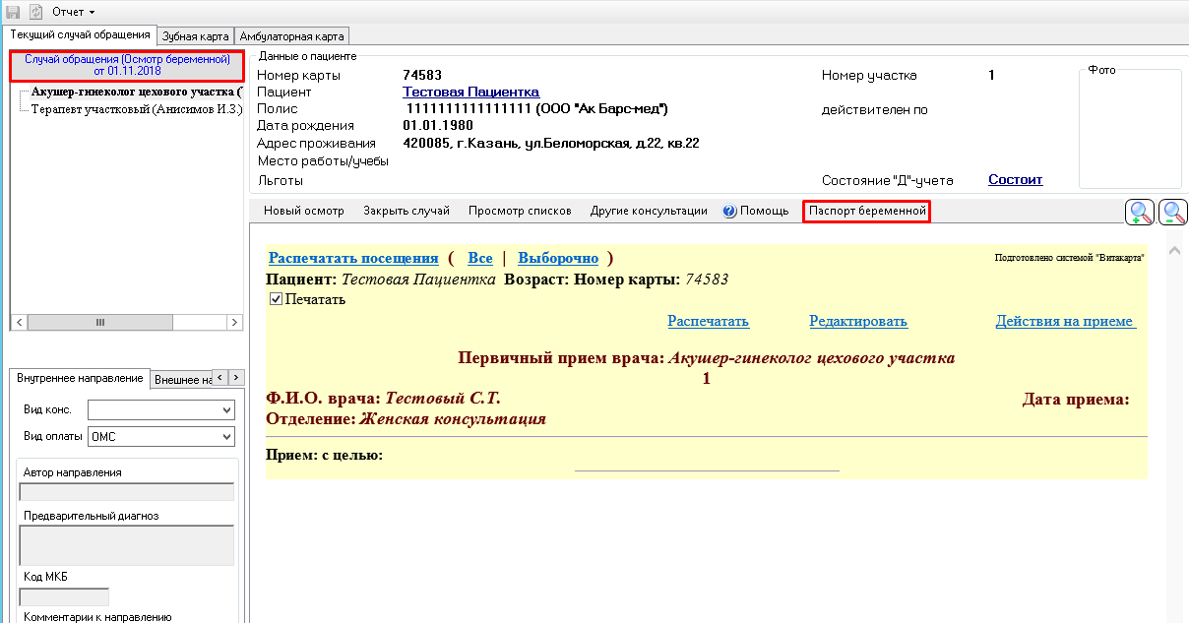
Для перехода к форме расчета риска нажимаем вкладку «Факторы риска».
В блоке «Оценка перинатального риска по Радзинскому» на разлинованном поле нажимаем кнопку «insert»
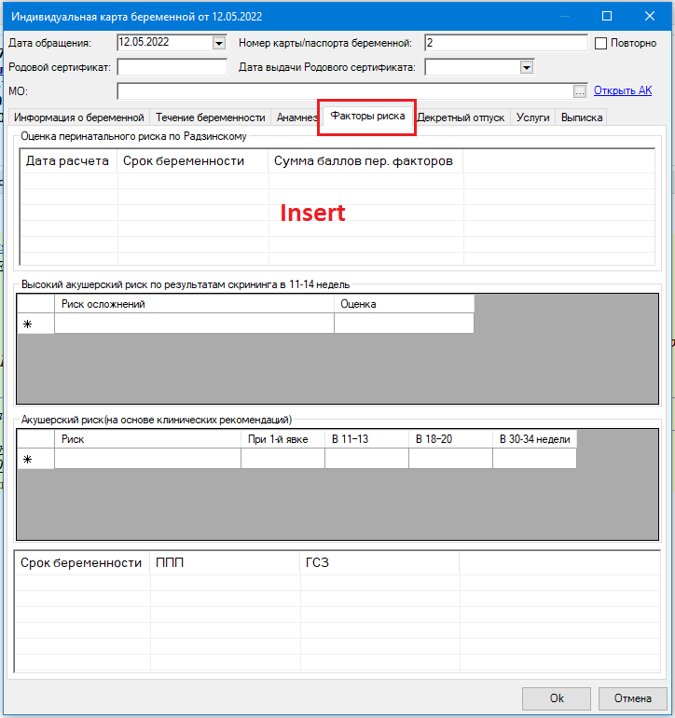
Откроется форма «Оценка рисков беременной» (по Радзинскому В.Е.). Форма реализована в соответствии с методикой расчета рисков, представленной в Приложении (по Радзинскому Е.В.).
Форма условно разделена на две части:
- В верхней части представлена анкета для оценки социально-биологических, акушерско-гинекологических и экстрагенитальных рисков беременности
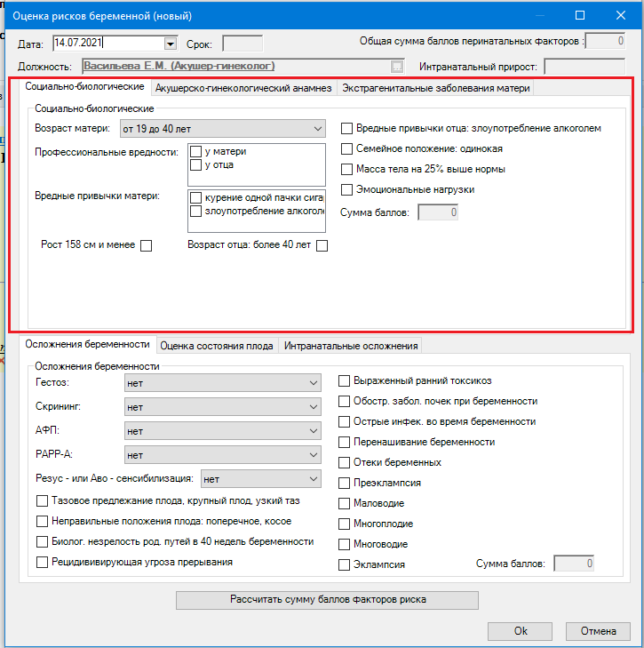
- В нижней части анкета для оценки рисков осложнений беременности, оценка состояния плода и интранатальных осложнений
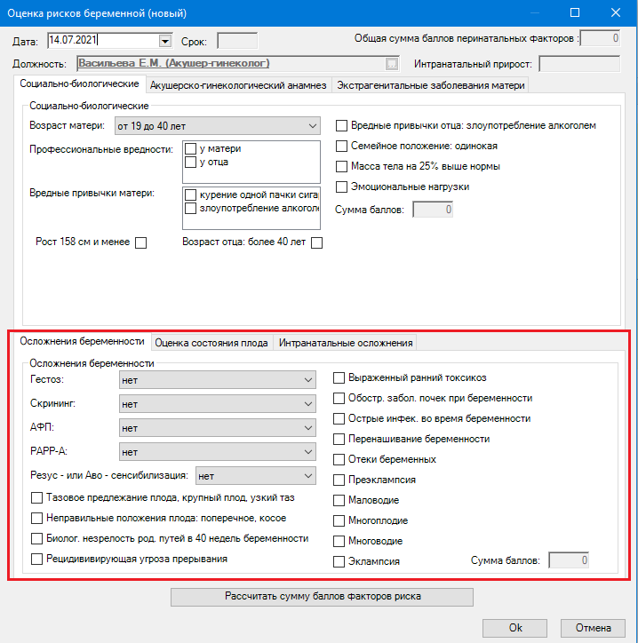
Заполнение части рисков осуществляется установкой соответствующего флажка напротив необходимого параметра
Для заполнения других рисков необходимо выбрать соответствующее значение из выпадающего списка

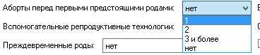
По умолчанию у всех рисков с выпадающими списками установлено «нет»
После заполнения всех значений для оценки перинатального риска необходимо нажать «Рассчитать сумму баллов факторов риска»

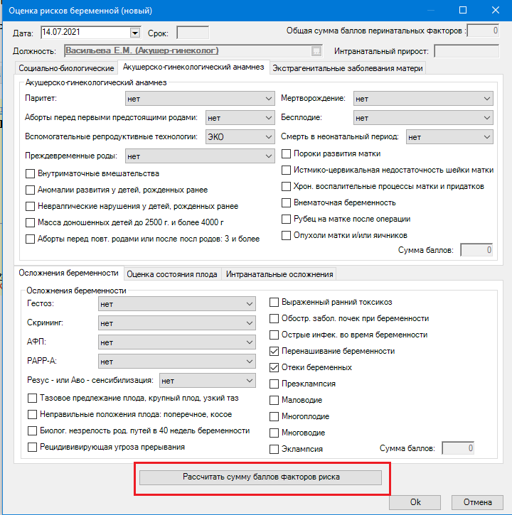

Сумма баллов рассчитывается отдельно по каждому разделу факторов риска и в целом по всем разделам
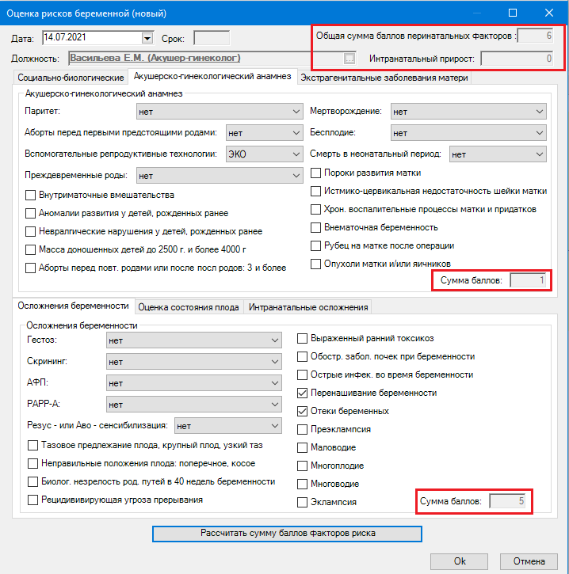

Приложение Факторы риска перинатальной патологии (по Радзинскому В.Е.)
Факторы риска | Оценка в баллах
Социально-биологические
Возраст матери: - 18 лет и менее | 2
- 40 лет и более | 4
Возраст отца более 40 лет | 2
Профессиональные вредности: - у матери | 3
- у отца | 3
Вредные привычки у матери: - курение одной пачки сигарет в день | 2
- злоупотребление алкоголем | 4
Вредные привычки у отца: - злоупотребление алкоголем | 2
Семейное положение: одинокая | 1
Эмоциональные нагрузки | 1
Рост 158 см и менее | 2
Масса тела на 25% выше нормы | 2
Сумма баллов :
Акушерско-гинекологический анамнез
Паритет: - 4 - 7 | 1
- 8 и более | 2
Аборты перед первыми предстоящими родами: - 1 | 2
-2 | 3
- 3 и более | 4
Аборты перед повторными родами или после последних родов: 3 и более | 2
Внутриматочные вмешательства | 2
Преждевременные роды: - 1 | 2
- 2 и более | 3
Мертворождение, невынашивание, неразвивающаяся беременность: - 1 | 3
- 2 и более | 8
Смерть в неонатальном периоде: - 1 | 2
- 2 и более | 7
Аномалии развития у детей, рожденных ранее | 3
Неврологические нарушения у детей, рожденных ранее | 2
Масса доношенных детей до 2500 г и более 4000 г | 2
Бесплодие: 2-4 года | 2
5 лет и более | 4
Рубец на матке после операции | 4
Опухоли матки и/или яичников | 4
Истмико-цервикальная недостаточность, доброкачественнве заболевания, деформация, перенесенная деструкция шейки матки | 2
Пороки развития матки | 3
Хронические воспалительные процессы матки и придатков, осложнения после абортов и родов, ВМС | 3
Внематочная беременность | 3
Вспомогательные репродуктивные технологии: ЭКО | 1
ICSI | 2
Сумма баллов :
Экстрагенитальные заболевания матери
Сердечно-сосудистые: - пороки сердца без нарушения кровообращения | 3
- пороки сердца с нарушением кровообращения | 10
- хроническая артериальная гипертензия I-II-III ст | 2-8-12
- варикозная болезнь | 2
- гипотензивный синдром | 2
Заболевания почек | 4
Эндокринопатии: - заболевания надпочечников, НОЭС | 2-10
- сахарный диабет | 10
- заболевания щитовидной железы | 7
- ожирение | 2
Анемия: гемоглобин 90-100-110 г/л | 4 – 2 – 1
Коагулопатии | 2
Миопия и другие заболевания глаз | 2
Хронические специфические инфекции (туберкулез, бруцеллез, токсоплазмоз и др.) | 3
Положительный волчаночный антикоагулянт: | 4
АТ к фосфолипидам: IgG от 9,99 и выше | 2
IgM от 9,99 и выше | 3
Сумма баллов :
Сумма баллов по анамнестическим факторам:
Осложнения беременности
Выраженный ранний токсикоз | 2
Рецидивирующая угроза прерывания | 2
Отеки беременных | 2
Гестоз (легкой, средней, тяжелой степени) | 3 – 5 – 10
Преэклампсия | 11
Эклампсия | 12
Обострение заболеваний почек пр беременности | 4
Острые инфекции во время беременности, в том числе ОРВИ | 4
Резус – или АВО – сенсибилизация | 5 - 10
Многоводие | 3
Маловодие | 4
Тазовое предлежание плода, крупный плод, узкий таз | 3
Многоплодие | 3
Перенашивание беременности | 3
Неправильные положения плода (поперечное, косое) | 3
Биологическая незрелость родовых путей в 40 недель беременности | 4
Скрининг: B-ХГЧ: повышение уровня/снижение уровня | 3/4
АФП: повышение уровня/снижение уровня | 6/8
РАРР-А: повышение уровня/снижение уровня | 2/3
Сумма баллов :
Оценка состояния плода
Гипотрофия плода 1-2-3 ст. | 10-15-20
Хроническая плацентарная недостаточность | 4
Оценка КТГ по шкале W.M. Fisher (баллы): | 4
• >7 | 8
• 6 | 12
• 5 | 16
• 4 | 20
• <4
Сумма баллов
Интранатальные факторы (IV скрининг – в родах)
Интранатальные осложнения
Мекониальная окраска амниотических вод | 8
Дородовое излитие вод приотсутствии родовой детельности в течение 6 часов | 6
Патологический прелиминарный период | 4
Аномалии родовой деятельности | 10
Хориоамнионит | 4
Сумма баллов :
Общая сумма баллов перинатальных факторов (сумма баллов анамнестических факторов риска и факторов риска при беременности и интранатальный перерасчет)
Интранатальный прирост (отношение суммы баллов интранатальных факторов риска к сумме баллов перинатальных факторов, %)

